IAAS Hungary’s representatives attended UN FAO Regional Science and Innovation week for Europe and Central Asia in Budapest
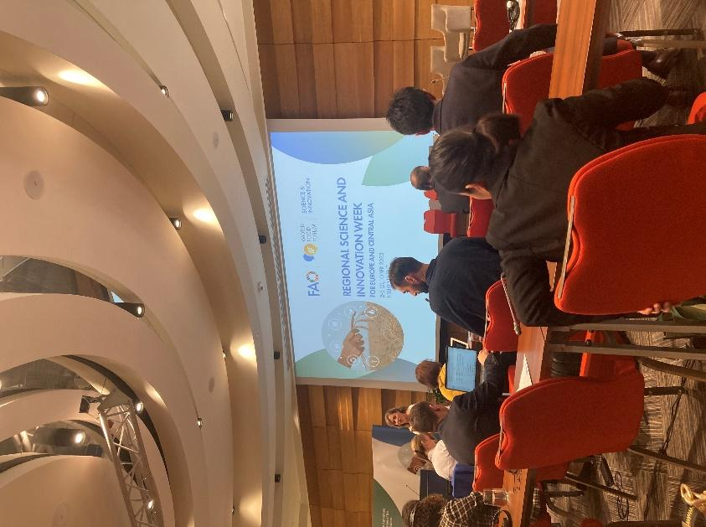
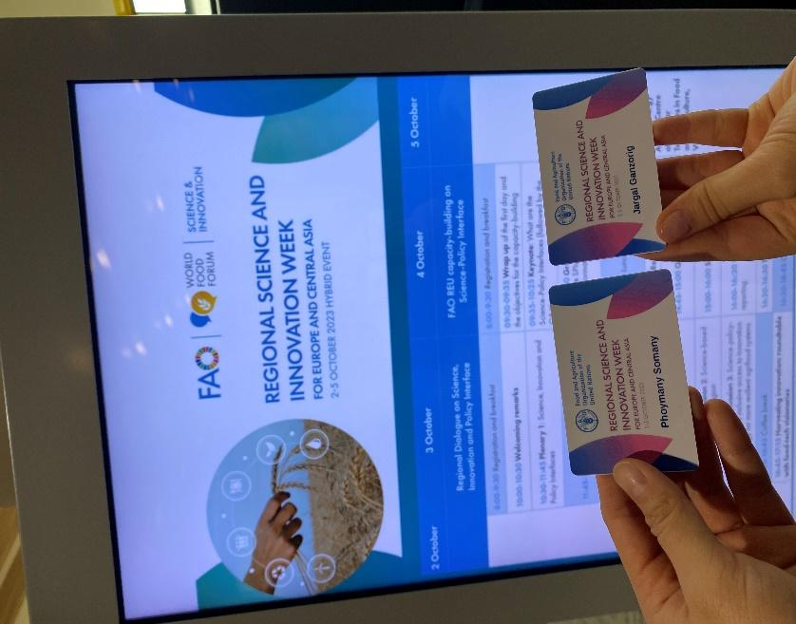
IAAS Hungary has been invited in the second year to participate in UN FAO’s Science and Innovation week on 4th of October, 2023. This year, specifically, we presented our IAAS World and IAAS Hungary in our prepared presentation successfully. There are numerous people who were interested in our organization. Ms.Phoymany Somany (Vice President of Communication in IAAS Hungary) and Ms. Jargal Ganzorig (Vice President of Exchange in IAAS Europe) were our delegates and we are very delighted to be represented by them in this wonderful event.

During this event, we discussed with FAO about our further collaborations in the future and explored more opportunities for our students. In addition to that we were involved in table discussions intensively regarding the science and innovations in our agrifood systems and it was an eye-opening experience for our delegates.
We are happy to share with you some of our photos. Also, in the next year, we hope that they will invite us again and we are ready to send our best delegates out of our members.

Last but not least, wherever we go, we are always so proud to be the faces of our great Faculty of Agriculture and the University of Szeged.
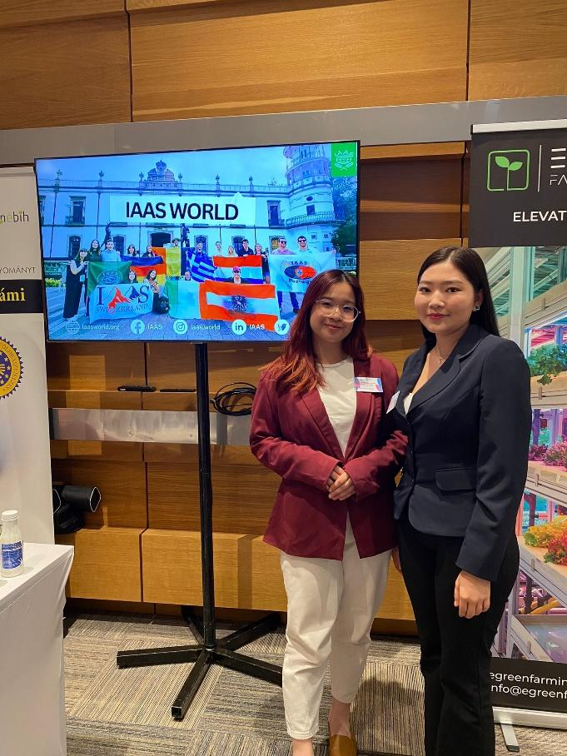
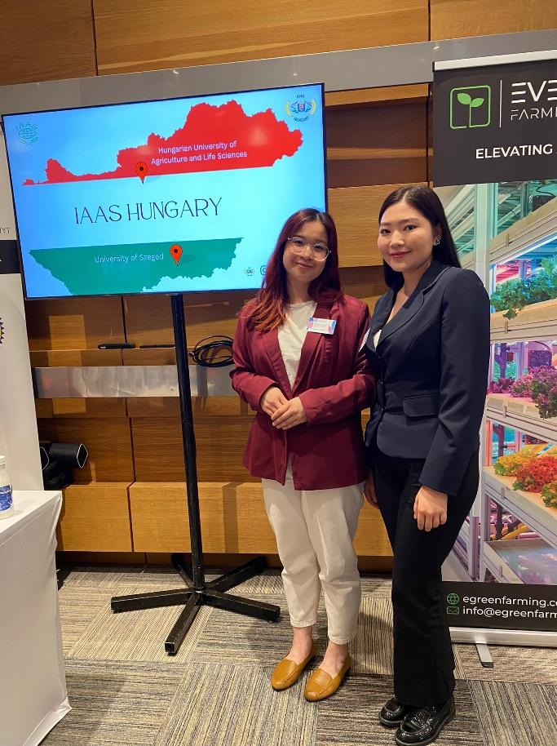
(our delegates in front of the presentation screen)

Az IAAS Magyarország képviselői részt vettek az ENSZ FAO Regionális Tudományos és Innovációs Hét Európáért és Közép-Ázsiáért rendezvényen Budapesten

Az IAAS Magyarország már a második évben kapott meghívást az ENSZ FAO Tudományos és Innovációs hetére 2023. október 4-én. Idén az IAAS World-öt és az IAAS Magyarországot mutattuk be sikeresen az előadásunkban. Kifejezetten sokan érdeklődtek szervezetünk iránt. Phoymany Somany (az IAAS Magyarország kommunikációs alelnöke) és Jargal Ganzorig (az IAAS Europe Cserediák Programokért felelős alelnöke) voltak a küldötteink, és nagyon örülünk, hogy ők képviselhették a szervezetet ezen a neves eseményen.

Ezen az eseményen megbeszéltük a FAO-val a jövőbeni lehetséges együttműködéseinket, és további lehetőségeket tártunk fel diákjaink számára. Ezen túlmenően részt vehettünk az agrár-élelmiszeripari rendszereink tudományával és innovációival kapcsolatos kerekasztal megbeszéléseken, mindez egy tanulságos élmény volt delegáltjaink számára.
Örömmel osztjuk meg veletek néhány fotónkat. Reméljük, hogy a következő évben, ismét meghívnak bennünket, és készen állunk arra, hogy a legjobb küldötteket válasszuk ki tagjaink közül.
Végül, de nem utolsó sorban, bárhová is megyünk, mindig büszkék vagyunk arra, hogy Szegedi Tudományegyetem, Mezőgazdasági Karát képvishetjük.

